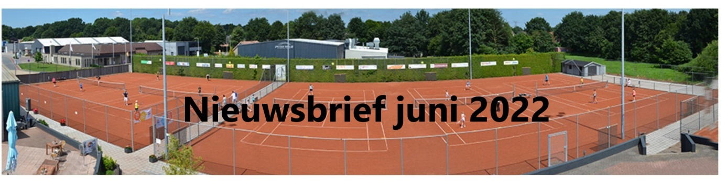

|  |  |
| --- | --- |
| |  | | --- | | **Beste tennisliefhebbers** De voorjaarskompetitie is weer voorbij. Na de corona-perikelen hopen we dat alle teams weer als vanouds met veel plezier hebben meegedaan. Wat betreft de resultaten kunnen we tevreden zijn met als hoogtepunt het behaalde kampioenschap van ons donderdagavond damesteam. Voordat de grote vakantie-uittocht gaat beginnen wil de activiteitencommissie iedereen nog graag attenderen op de volgende 2 activiteiten: | |

|  |  |
| --- | --- |
| |  | | --- | | **BBQ-toernooi**  Op vrijdag 8 juli houden wij een BBQ toernooi aanvang 18:30uur. U kunt zich tot 25 juni aanmelden via [activiteiten@tvwierden.nl](mailto:activiteiten@tvwierden.nl?subject=opgave%20LSTW&body=Hierbij%20geef%20ik%20mij%20op%20voor%20het%20BBQ%20toernooi%20op%20vrijdag%208%20juli)  of door in te tekenen op het aanmeldingsformulier in de kantine. Wij hopen op een grote opkomst. Ook beginnende tennissers worden van harte uitgenodigd. Voor de actuele activiteitenkalender verwijzen wij u naar onze  [website](https://www.tvwierden.nl/agenda/). Wij zijn overigens ook te volgen op Facebook en Instagram. Groetjes, De activiteitencommissie | |

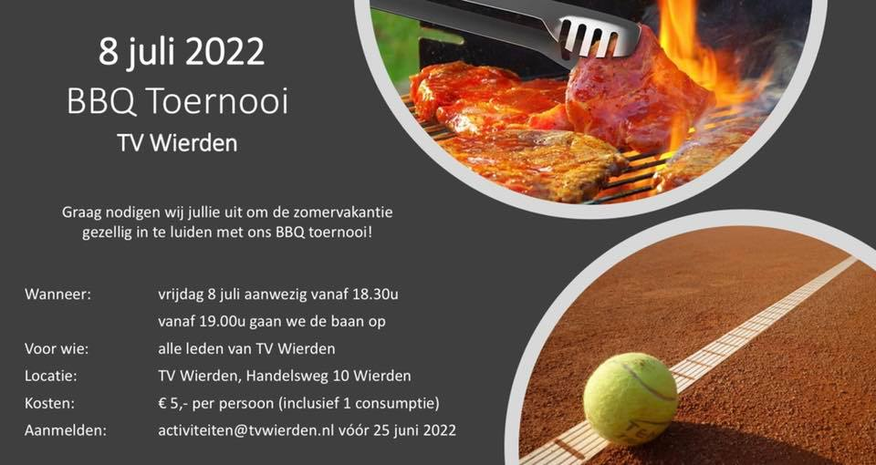

|  |  |  |
| --- | --- | --- |
| |  | | --- | |  |  |  | | --- | |  | |
| |  | | --- | |  | |

|  |  |
| --- | --- |
| |  | | --- | | **vrijdag 1 juli:**  **MEET AND PLAY OP VRIJDAG**  Deze nieuwe activiteit is bedoeld voor alle racketsport-liefhebbers van Sportcentrum De Stouwe. Lid of geen lid, iedereen die een balletje kan slaan kan **gratis** meedoen. Je komt gewoon tussen **18.30 en 19.00 uur** en meld je bij de aanwezige “entert(r)ainer van dienst”. Ter plaatse wordt je ingedeeld met andere deelnemers en je krijgt een “starttijd en locatie” toegewezen op een tennis-, padel-, of squashbaan. Je gaat gezellig met elkaar de baan op en je speelt tot je wordt afgelost door de volgende deelnemers. Daarna meld je je opnieuw voor de volgende activiteit onder het motto “Niets moet, alles kan”. Hoe meer spelers meedoen, hoe leuker het wordt. Wel natuurlijk je eigen racket en ballen (tennis en squash) meenemen. Padelspullen kun je gratis lenen. Als je aan deze eerste “**Meet en Play on Friday**” wilt meedoen dien je wel te beschikken over BINNEN- én BUITENSCHOENEN !! Als jullie de smaak te pakken hebben gekregen is het de bedoeling om in de toekomst naast bestaande activiteiten zoveel mogelijk  “Meet and Play’s on Friday” te organiseren. Daarbij staan wij natuurlijk open voor alle ideeën, die ons worden aangereikt door tennissers, padellers en squashers. | |

|  |  |  |  |
| --- | --- | --- | --- |
| |  |  |  | | --- | --- | --- | | |  | | --- | |  |  |  | | --- | | **Kampioen** Ons damesteam is in de KNLTB voorjaars competitie kampioen geworden. In het team hebben meegespeeld: Kim Spikker Renate Koopmans, Bertine Hospers, Karin Bruggeman, Chantal Nijmeijer, Malou van Veen, Herman Ardesch, Marjolijn Storm, Jacqueline Runneboom Allen van harte gefeliciteerd. | | |

|  |  |  |  |
| --- | --- | --- | --- |
| |  |  |  | | --- | --- | --- | | |  | | --- | |  |  |  | | --- | | Teams kunnen zich weer opgeven voor de KNLTB najaarscompetitie. Aanmelden kan tot  uiterlijk 12 juni via onze VCL de heer Hans Langen middels [vcl@tvwierden.nl](http://vcl@tvwierden.nl/). | | |

|  |  |  |  |
| --- | --- | --- | --- |
| |  |  |  | | --- | --- | --- | | |  | | --- | |  |  |  | | --- | | Wij wijzen u er nogmaals op dat u als tennislid van TVW i.o.m. het barpersoneel gratis gebruik kunt maken van de tennisbanen binnen. Dit geldt onder alle (weers-)omstandigheden en tot 15 september. Voor de openingstijden van de sporthal verwijzen wij u naar de website van Approach, [sportcentrumdestouwe.nl](http://sportcentrumdestouwe.nl/) | | |